Сыныбы: 5
Сабақтың тақырыбы: Қарапайым мәтіндік редакторы. Редактор интерфейсі
Сабақтың мақсаты: Оқушыларды WordPad. мәтіндік редакторымен таныстыру.
Білімділік: WordPad. мәтіндік редакторының терезесі туралы түсінік беру, мәтінмен жұмысқа дағдыландыру, құжаттарды құруға, ашуға, компьютерде мәтіндерді өңдеудің артықшылықтары мен кемшіліктерін, мәтіндік құжатты әр формада сақтауды үйрету;
Тәрбиелілік: Оқушыларды тәрбиелілікке, ұқыптылыққа, тиянақтылыққа үйрету;
Дамытушылық: Оқушылардың ойлау қабілетін, логикалық - абстракциясын дамыту.
Сабақтың түрі: дәстүрлі сабақ
Сабақтың түрі: сұрақ - жауап.
Сабақта қолданылатын көрнекті құралдар: интерактивті тақта, таратпа қағаздары
Сабақтың өту барысы:
1. Ұйымдастыру бөлімі.
А) шаттық шеңбер
Б) топқа бөлу(мозайка арқылы)
2. Өткен тақырыпты еске түсіру.
3. Жаңа сабақ
4. Топтық тапсырма
А) сәйкестендіру
Б) Сөздер (ағылшынша, орысша, қазақша)
В) Адасқан сөздер
Г) Тапқыр достар
5. Сергіту кезеңі
6. Сабақты бекіту.(кубизм)
7. Бағалау
8. Үйге тапсырма беру.
І.Ұйымдастыру
А) шаттық шеңбері
Б) Топқа бөлу (Мозайка әдісі)монитор, пернетақта
ІІ. Өткен тақырыпты еске түсіру (доп лақтыру арқылы)
- Paint редакторы дегеніміз не?
- Paint сөзі ағылшыннан аударғанда қандай сөзді білдіреді?
- Пиксель дегеніміз не?
- Paint бағдарламасын қалай іске қосамыз?
- Paint бағдарламасының терезе элементтерін ата?
- Paint бағдарламасында қанша құрал бар?
- Мәтін жазу үшін қандай батырманы басамыз?
- Қандайда бір суреттің көшірмесін қалай аламыз?
- Құжатты қалай сақтаймыз?
- Трансформация дегеніміз не?
- Суретті басып шығару үшін қолданылатын бұйрық?

ІІІ. Жаңа сабақ:
Біздің әрқайсымыз қандай да бір жазбаларды тұрақты орындаймыз: сендер үй тапсырмасын орындайсыңдар, хаттар мн хабарламалар жазасыңдар, кейбіреу өлең жазды және т. с. с. Кейде өздерің қолжазба мәтінін де оқуға тура келеді. Ол кітап оқығаннан әлде қайда қиынырақ. Барлық сөздерді анықтағанша қаншама уақыт өтеді. Қайсыбір сөзді қате оқуыңда мүмкін. Нәтижесінде мәтінді қате түсінесің.
Арнайы программалардың – мәтіндік редактордың көмегімен кез - келген мәтінді оңай және тез құруға және безендіруге болады. Компьютерде мәтінмен жұмыс істеу өте ыңғайлы:
♦ мәтін - сақтау үшін аз орын талап етеді;
♦ керек емес мәтіннің орнына жаңасын оңай жазуға;
♦ мәтінді оңай көшіруге, жөнелтуге болады;
♦ өз құжаттарыңды түзетуге;
♦ құжатыңды суреттермен безендіруге болады.
WordPad мәтіндік редактор – қарапайым мәтіндік құжаттарды жасауға мүмкіндік береді.
Мәтіндік редактор – ол мынадай мүмкіндіктер беретін қолданбалы программа:
● Мәтіндік құжаттарды құруға;
● Оларды өзгертуге, яғни, қателерін түзетуге, көшіруге, жоюға және қосуға, іздеу мен алмастыру жүргізуге;
● Мәтінді пішімдеуге – әріптің мөлшері мен түсін, абзацтың қасиеттерін және басқалардың қасиеттерін өзгертуге;
● Құжатты басып шығаруға.
WordPad мәтіндік редакторын іске қосу үшін, келесі әрекеттерді орындаймыз: Пуск - Программы - Стандартные - WordPad.
Редактор іске қосылғаннан кейін экранға WordPad мәтіндік редакторының терезесі ашылады.
WordPad мәтіндік редакторының терезесімен таныс болайық.
Мәтіндік редакторлар жұмыс жасайтын деректер – мәтіндік ақпарат, оның ең кішкентай бірлігі символ болып табылады. Сөз – бір – бірінен тыныс белгілерімен немесе бос орындармен ажыратылып жазылған символдар тізбегі. Сөздердің арасында және тыныс белгісінен кейін бір бос орын қойылады. Мәтіннің элементтері: символ – сөз - жол – абзац - бет - мәтін.
Абзацтар бір - бірінен арнайы «абзацтың соңы» символымен ажыратылып жазылады.
Кез келген құжаттың кем дегенде бір абзацы бар. Абзацтарға тақырыптар мен тізімдердің элементтері де жатады.
Абзацтың ең негізгі қасиеттері:
Әріптің гарнитурасы, кескін сызығы, мөлшері;¬
Мәтінді түзеу тәсілдері;¬
Шегіністер мен интервалдар.¬
ІV. Топтық тапсырмалар:
- тапсырма

Сәйкестендір
 | Қаріп (мәтіннің қарпін өзгерту)
 | Мәтінді ортаға жазу
 | Құжатты сақтау
 | Жаңа құжат құру
 | Сызғыш
 | Жолақ
 | Құжатты ашу
 | Қалың етіп жазу
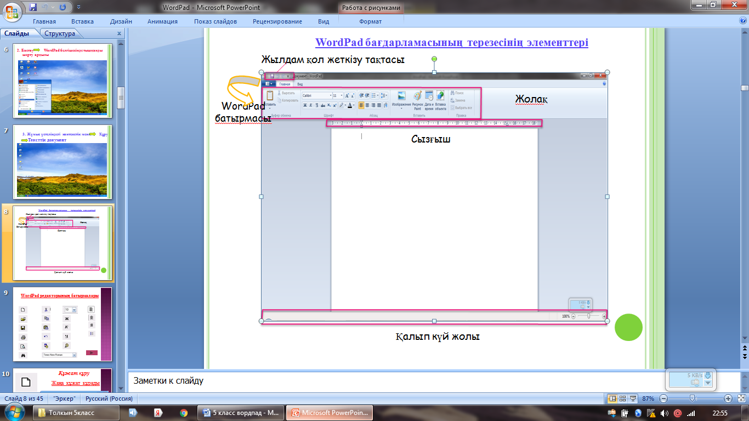 | Көшіру
 | Баспаға жіберу
 | Құжатты сақтау
 | Асты сызылған етіп жазу
 | Соңғы әрекетті болдырмау
 | Қаріп өлшемі
2 тапсырма
Қазақша | Орысша | Ағылшынша
 |  | Save as…
Ашу
 | Сохранить
 |  | Print
 |  | Windows
Жазу
 | Копировать
 |  | insert

3 тапсырма
Адасқан әріптер
Тіндікмә дакторре
(мәтіндік редактор)
қырыпта лыжо
(тақырып жолы)
нюме ылжо
(меню жолы)
қлоаж
(жолақ)
Тапқыр достар.
Бір бетшені аштым да,
Мәтін жаза бастадым
Бірақ тілін шет елдің
Аудара алмай тастадым
Тілді қалай өзгертем
Көмектесші,достарым!
( Shift + Alt )
Міне,тағы қиналып-ақ тұрмын мен,
Тақырыпты жаза алмай пернемен
Барлығы да кіші әріп қайтемін?
Көмек берші,енді нені басам мен?
(Caps Lock )
Бірігіп кетті екі сөз,
Не істерімді білмедім
Қане, қайсысың маған тез,
Ажыратып бересің?
(Пробел)
Іздеп-іздеп пернеден таба алмадым
Ақыры есімімді жаза алмадым
Достарым,айтыңдаршы бас әріпті
Перненің қай жерінен таба аламын?
(Shift + Т )
Жаңа жолға түсіп алып енді мен,
Жаңа бір сөз жазғым келіп тұр енді
Бірақ бәрін ұмытыппын, достарым,
Көмек берші, әрі қарай не істеймін?
(Enter )

Сабақты бекіту сұрақтары: кубизм (куб лақтыру арқылы
1. WordPad мәтіндік редакторының атқаратын қызметі қандай?¬
2.WordPad мәтіндік редакторын қалай іске қосамыз?¬
3.WordPad мәтіндік редакторының терезесінің бөліктерін атаңдар.¬
4.WordPad мәтіндік редакторында құжат құру сатыларын атаңдар.¬
5.Мәтіннің қарпін, өлшемін, әлпетін қалай өзгертеміз?¬
6.Мәтінді тегістеудің қандай түрлері бар, олар қалай орындалады?¬
Салыстыр. Paint графикалық редакторы менWordPad мәтіндік редакторының ұқсастығы мен айырмашылығын салыстырып көрейік. Ал балалар кім салыстырып айтып береді?
Бағалау: Оқушылардың білімін бағалау.
Бағалау парағын критерий бойынша маңыздылығына мән беріліп баллмен бағалап қорытындылаймын.

Оқушының аты -жөні | Үй жұмысы  (3 балл) | Сәйкестендір  (5 балл) | Сөздік  (7 балл) | Адасқан әріптер (3 балл) | Тапқыр достар (5балл)
19 - 23 – «5»
18 - 15 – «4»
14 - 11 – «3»
Топ басшыларына қойған бағаларын айтқызып, қорытынды бағаны өзім айтамын.
Оқушы әрекеті:
Топ басшылары берілген критерий бойынша өз топ мүшелерін бағалайды
Қорытындылау:
Үйге тапсырма: Қарапайым мәтіндік редакторы. Редактор интерфейсі. §19 тақырыптар.
"Менің сыныбым" атты тақырыпқа әңгіме жазу.

